Лабораторная работа № 2

Операционные системы

Голованова Мария Константиновна

Содержание

# 1 Цель работы

Изучить идеологию и применение средств контроля версий, освоить умения по работе с git.

# 2 Задание

Создать базовую конфигурацию для работы с git. Создать ключ SSH. Создать ключ PGP. Настроить подписи git. Зарегистрироваться на Github. Создать локальный каталог для выполнения заданий по предмету.

# 3 Теоретическое введение

Системы контроля версий (Version Control System, VCS) применяются при работе нескольких человек с разных компьютеров над одним проектом. Обычно основное дерево проекта хранится в локальном или удалённом репозитории, к которому настроен доступ для участников проекта. При внесении изменений в содержание проекта система контроля версий позволяет их фиксировать, совмещать изменения, произведённые разными участниками проекта, производить откат к любой более ранней версии проекта, если это требуется. Git — распределённая система управления версиями, представляющая собой набор программ командной строки. Доступ к ним можно получить из терминала посредством ввода команды git с различными опциями. Благодаря тому, что Git является распределённой системой контроля версий, резервную копию локального хранилища можно сделать простым копированием или архивацией.

# 4 Выполнение лабораторной работы

## 4.1 Установка программного обеспечения

Я установила git и gh (рис. [1]).

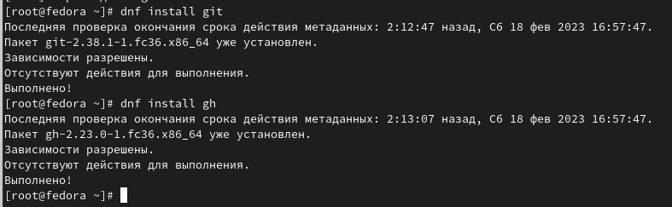

Figure 1: Установка git и gh

## 4.2 Базовая настройка git

Я задала имя и email владельца репозитория (рис. [2]).

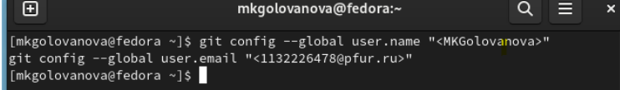

Figure 2: Задание имени и email владельца репозитория

Я настроила utf-8 в выводе сообщений git (рис. [3]).

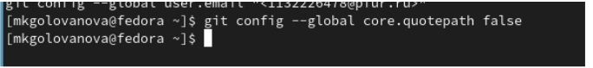

Figure 3: Настройка utf-8 в выводе сообщений git

Я настроила верификацию и подписание коммитов git и задала имя начальной ветки (будем называть её master) (рис. [4]).

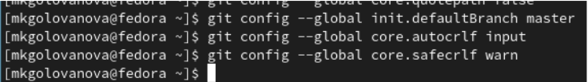

Figure 4: Настройка верификации и подписания коммитов git и введение имени начальной ветки

## 4.3 Создание SSH ключа

Для последующей идентификации пользователя на сервере репозиториев я сгенерировала пару ключей (приватный и открытый) (рис. [5]). Ключи сохранились в каталоге ~/.ssh/.

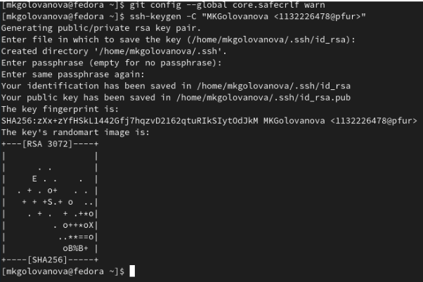

Figure 5: Генерация приватного и открытого ключей

Потом я загрузла сгенерированный открытый ключ. Для этого зашла на сайт http://github.org/ под своей учётной записью и перешла в меню Setting (рис. [6]), выбрала в боковом меню SSH and GPG keys и нажала кнопку New SSH key (рис. [7]).

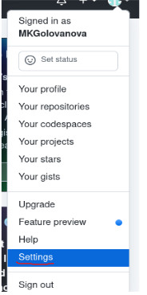

Figure 6: Переход в меню Setting

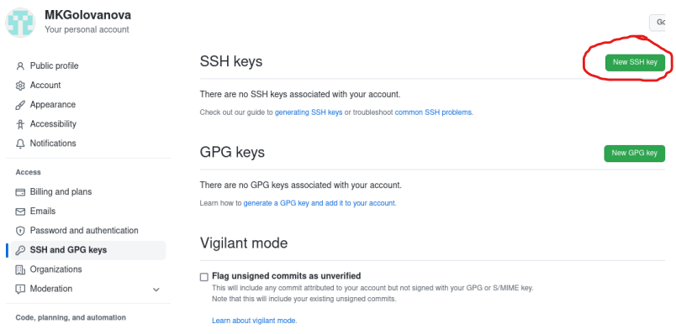

Figure 7: Выбор кнопки New SSH key в меню SSH and GPG keys

Скопировав из локальной консоли ключ в буфер обмена cat ~/.ssh/id_rsa.pub | xclip -sel clip (рис. [8]), я вставила ключ в появившееся на сайте поле и указала для ключа имя (Title) (рис. [9]).

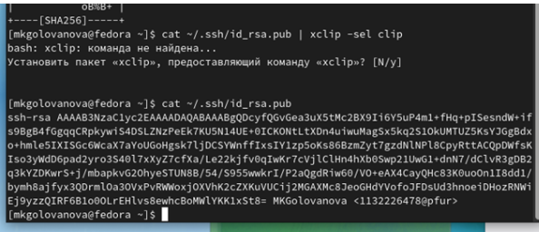

Figure 8: Копирование ключа из локальной консоли в буфер обмена

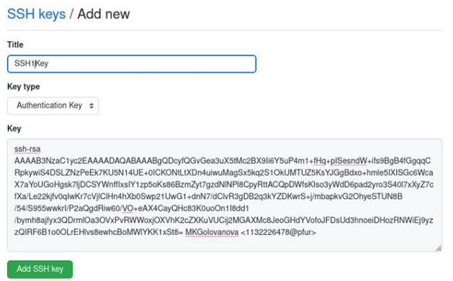

Figure 9: Вставление ключа в появившееся на сайте поле и указание для него имени (Title)

## 4.4 Создание GPG ключа

Я сгенерировала ключ (рис. [10], рис. [11]).

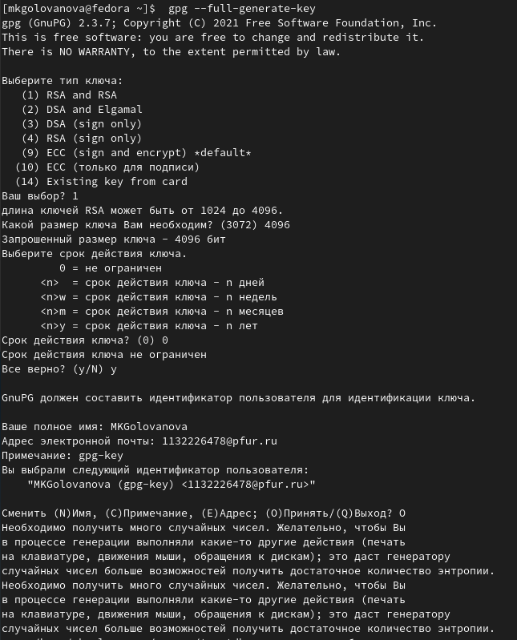

Figure 10: Генерация GPG ключа - ч.1

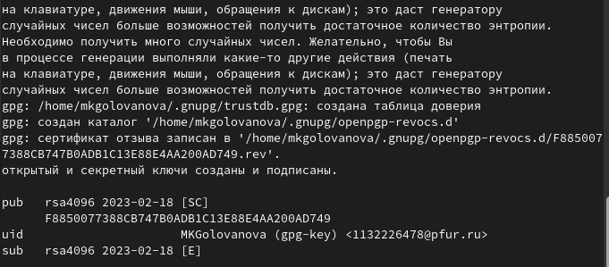

Figure 11: Генерация GPG ключа - ч.2

## 4.5 Настройка github

Я создала учётную запись на https://github.com и заполнила основные данные (рис. [12]).

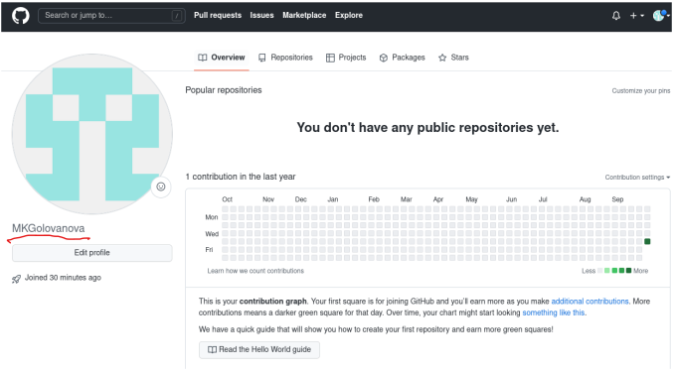

Figure 12: Учётная запись на сайте https://github.com/

## 4.6 Добавление PGP ключа в GitHub

Я вывела список ключей и скопировала отпечаток приватного ключа (рис. [13]).

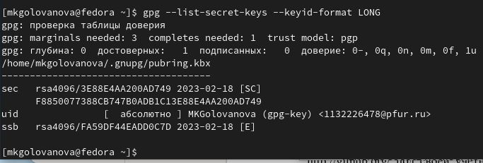

Figure 13: Выведение списка ключей и копирование отпечатка приватного ключа

Я скопировала сгенерированный PGP ключ в буфер обмена (рис. [14], рис. [15]).

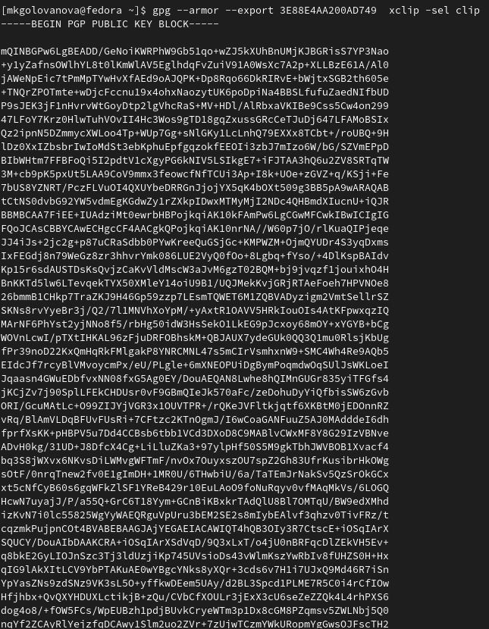

Figure 14: Копирование сгенерированныого PGP ключа в буфер обмена

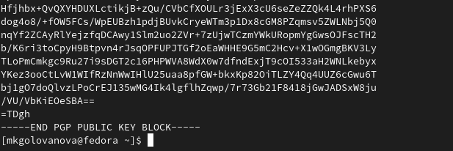

Figure 15: Копирование сгенерированныого PGP ключа в буфер обмена

Я перешла в настройки GitHub (https://github.com/settings/keys), нажала на кнопку New GPG key и вставила полученный ключ в поле ввода (рис. [16]).

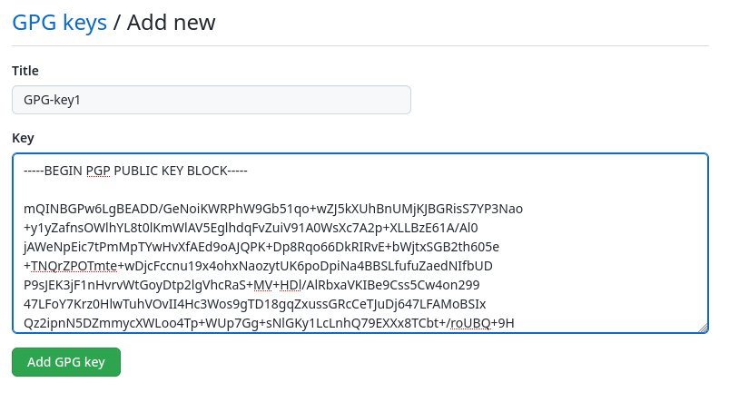

Figure 16: Введение ключа в поле в настройках GitHub

## 4.7 Настройка автоматических подписей коммитов git

Используя введёный email, я указала Git применять его при подписи коммитов (рис. [17]).

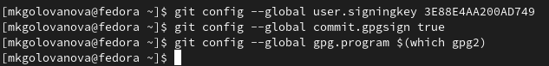

Figure 17: Настройка автоматических подписей коммитов git

## 4.8 Настройка gh

Я авторизовалась, утилита задала несколько наводящих вопросов (рис. [18]).

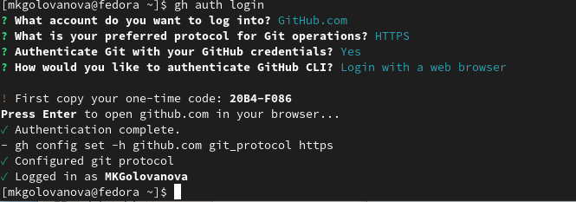

Figure 18: Авторизация

## 4.9 Создание репозитория курса на основе шаблона

Я создала шаблон рабочего пространства репозитория (рис. [19]).

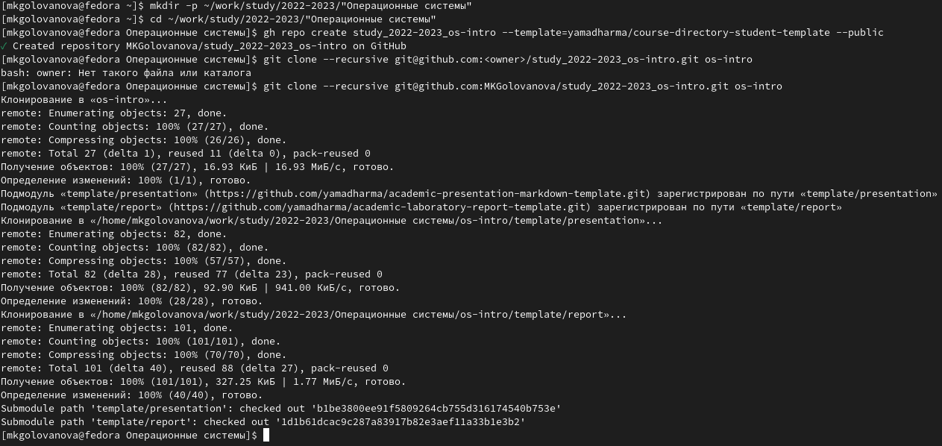

Figure 19: Создание репозитория курса на основе шаблона

## 4.10 Настройка каталога курса

Я перешла в каталог курса, удалила лишние файлы и создала необходимые каталоги (рис. [20]).



Figure 20: Переход в каталог курса и его настройка

Я отправила файлы на сервер (рис. [21], рис. [22]).

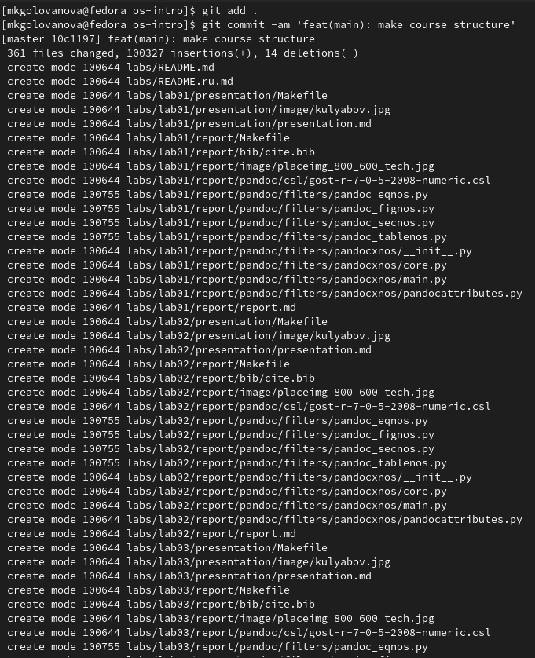

Figure 21: Загрузка файлов на github

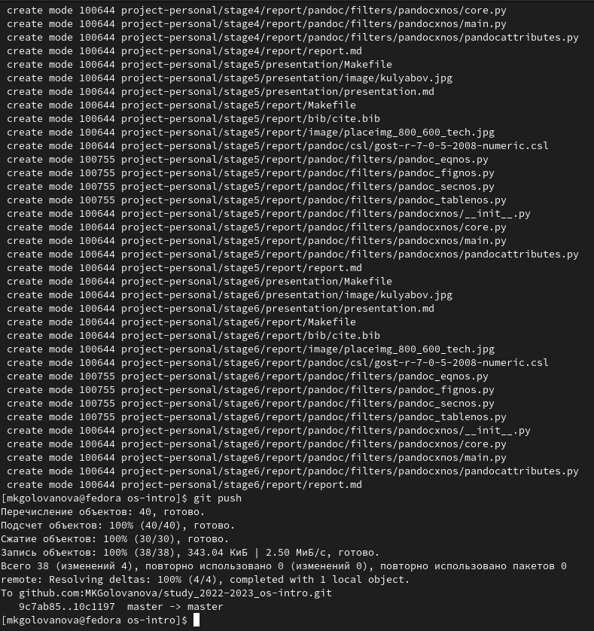

Figure 22: Загрузка файлов на github

# 5 Выводы

Я изучила идеологию и применение средств контроля версий и приобрела практические навыки по работе с системой git.

# 6 Список литературы